ΟΝΟΜΑ :_______________________________
Παρατηρώ τις εικόνες, και γράφω μέσα στα πλαίσια μια μικρή ιστορία
Μέρα 1^{η}: Η εκδρομή στο σπίτι της γιαγιάς

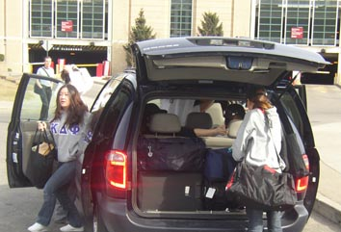 | 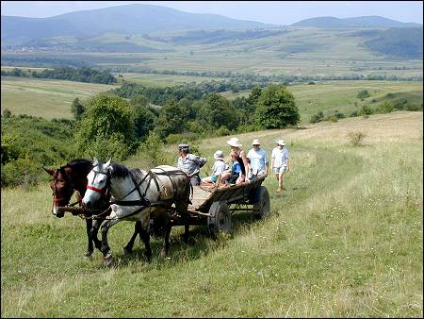
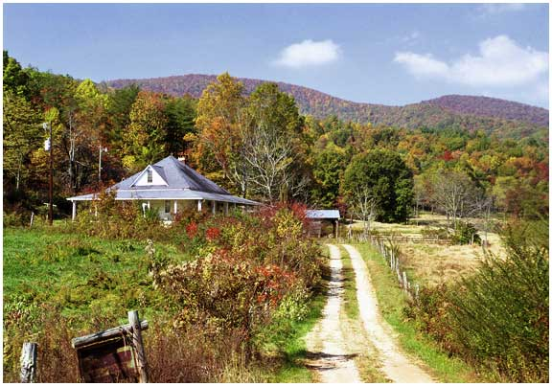 | 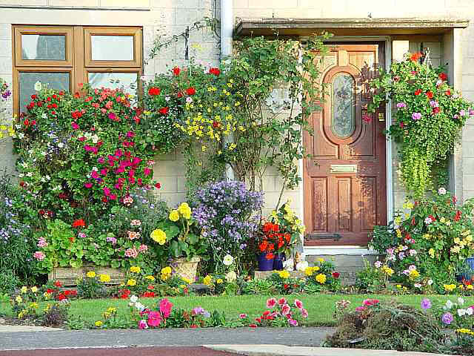

Μέρα 2^{η}: Στην ακροθαλασσιά

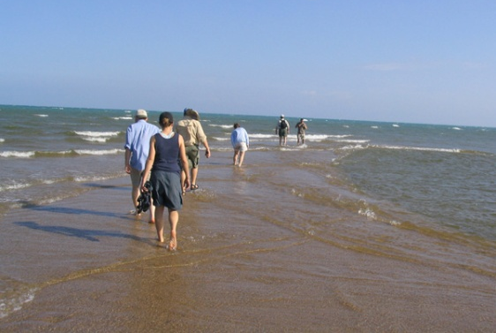 | 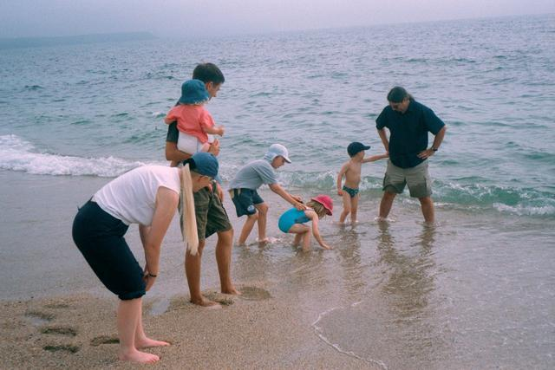
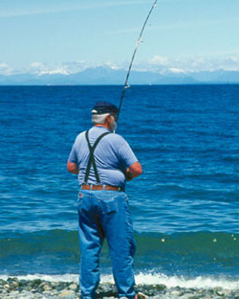 | 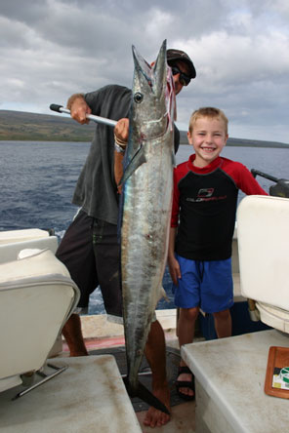

Το τελευταίο βράδυ στην εξοχή

